学号：2024212936 班级：2024211304 姓名：刘文涛

请回答以下5个问题，每个问题字数限制500字以内（超字罚分），可以包括图片，不需要完整回答，只要说出你认为最重要的，并且把这点说清楚即可：

1.你认为AI对软件开发带来哪些重大影响？主要措施是什么？

我认为，AI对软件开发最重大的影响，不只是提高编码速度，而是把传统的“程序员独立完成各环节”转变为“程序员负责决策、AI Agent参与执行”的协同工程模式。
在“智能旅游系统”项目中，需求涉及景点推荐、路线规划和用户信息管理等多个模块。过去，我需要逐项编写代码、测试并整理文档；引入AI后，我可以让Agent协助拆分需求、生成基础代码、补充测试用例，还能根据Git提交记录自动生成周报。这样，我的工作重点便从重复编码转向架构设计、任务分配和结果验证。
但AI生成的代码可能存在接口不统一、逻辑错误或安全隐患，因此，主要措施是建立规范化的人机协作流程。我会为每个模块设计结构化Prompt，明确任务背景、输入输出、技术限制和验收标准；再通过自动化测试与人工代码审查，检查接口契约、异常处理和数据安全。
[关于AI Agent协同开发流程]
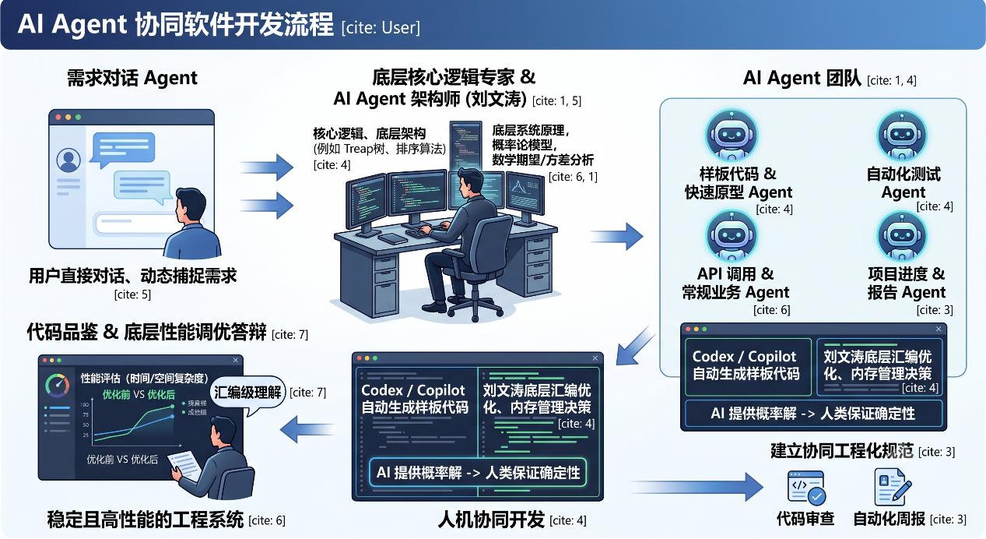
在我看来，AI负责扩大执行能力，我负责判断方向并控制质量。只有做到任务可拆分、过程可追踪、结果可验证，AI才能成为可靠的工程协作者。

2.你如何使用AI开发软件，重要过程、步骤及关键原因。

我使用AI开发软件时，坚持“我负责核心逻辑与底层架构，AI负责样板代码与快速原型”的分工。因为AI擅长根据明确要求快速生成代码，却未必真正理解算法边界、内存布局和性能瓶颈。
第一步，我会先独立完成关键问题的推演。例如设计Treap时，我先在纸上明确二叉搜索树性质、随机优先级、旋转操作及时间复杂度，并用极端输入检查递归深度和边界条件。面对完整系统，我则先划分模块、定义接口和数据流，避免让AI在架构不清晰时盲目生成代码。
第二步，我把推演结果整理为结构化Prompt，明确数据结构、输入输出、复杂度要求和异常处理，再让Codex或GitHub Copilot生成类定义、接口实现、测试框架等代码，快速形成可运行原型。
[关于“人工设计—AI生成—测试审查”流程]
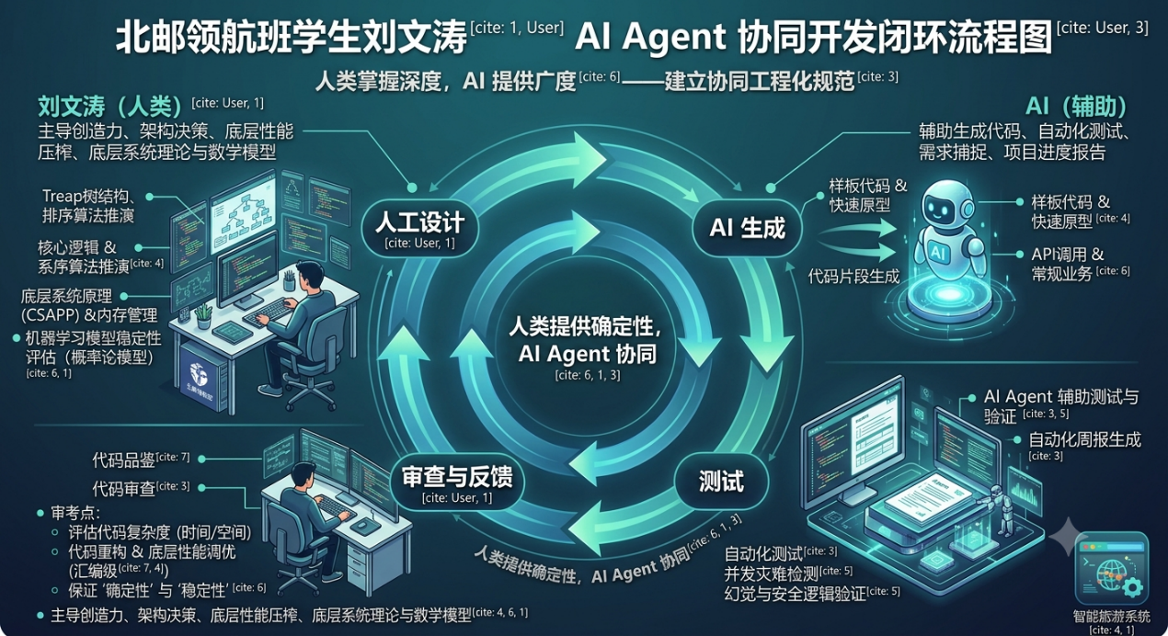
第三步，我通过单元测试、性能测试和代码审查验证结果，重点检查内存管理、边界情况及复杂度是否符合预期。AI通常缺乏对底层汇编逻辑、缓存访问和极端性能优化的准确判断，因此最终决策必须由我完成。
这种协作方式并非把思考交给AI，而是让AI承担重复实现，使我能集中精力处理最具创造性和挑战性的架构与性能问题。

3.你认为AI时代我们应该如何搜集用户需求？或者说用户是否还需要软件开发人员制作软件吗？

我认为，AI时代用户仍然需要软件开发人员，但开发人员的角色正在从“代码生产者”进化为“AI Agent架构师”。用户能够描述自己想要什么，却往往无法把模糊想法转化为可验证、可维护的系统。
在需求搜集阶段，我不会只依赖静态UML图和需求文档，而会设计能够直接与用户对话的需求分析Agent。它通过连续追问使用场景、业务规则、异常情况和优先级，动态整理用户反馈，并将自然语言转化为用户故事、接口约束与验收测试。例如用户提出“系统要响应快”，Agent应继续询问并发人数、可接受延迟和数据规模，将模糊感受转化为具体指标。
[关于需求分析Agent与用户动态对话]
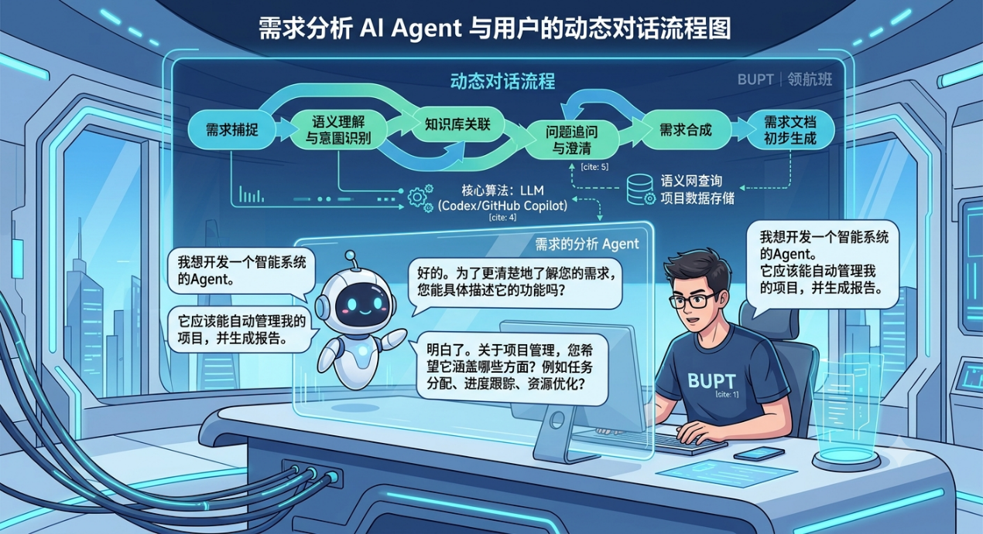
不过，Agent只能辅助捕捉需求，不能独立承担工程责任。普通用户难以识别模型幻觉，也无法判断高并发下的数据竞争、服务雪崩，以及权限绕过、隐私泄露等底层风险。我需要审查Agent生成的需求，设计并发架构、安全边界和验证机制。
因此，AI没有消除开发人员，而是淘汰了只会机械编码的工作方式。我的核心价值，是在用户意图、AI能力与可靠软件之间建立可控的工程桥梁。

4.你认为AI时代我们应该掌握什么知识？或者说我们和AI如何分工，从而我们只需要掌握所需要的知识？

我认为，AI时代并不意味着人可以减少学习，反而更需要掌握扎实的底层系统技术与数学理论。AI能够快速调用API、生成常规业务代码并提供多种实现方案，但这些结果本质上是基于训练数据预测出的“概率解”，并不天然具备正确性和稳定性。
在撰写《数字特征与机器学习模型评估》论文时，我使用数学期望分析模型的平均表现，用方差衡量多次实验结果的波动程度。这让我认识到，只看一次较高的准确率并不能证明模型可靠；只有理解概率论，才能判断结果是稳定规律，还是随机因素造成的偶然现象。
[关于模型期望与方差对比]
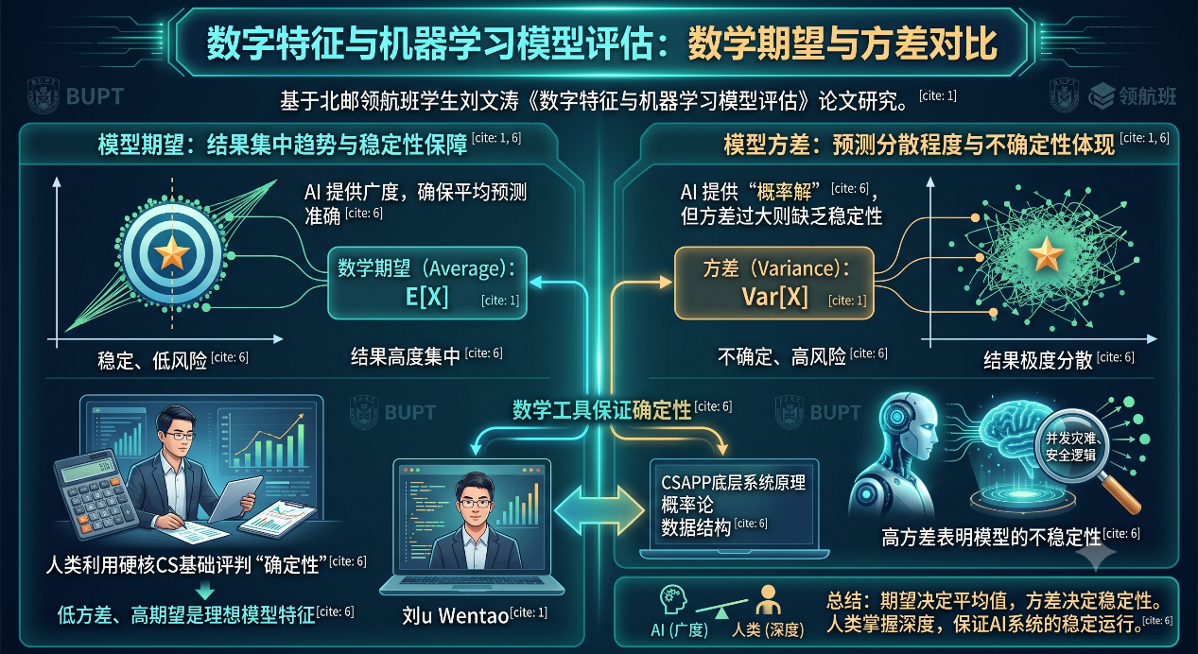
同样，在软件开发中，我需要利用数据结构知识判断算法复杂度，利用CSAPP中的内存、缓存、进程和汇编原理识别性能瓶颈与安全风险。AI可以给出Treap、并发模块或内存操作的代码，但无法始终保证边界条件和底层行为正确。
因此，我与AI的分工是：AI负责知识广度和快速实现，我负责理论深度、架构判断与结果验证。真正不可替代的能力，不是记住更多代码语法，而是运用计算机科学和数学基础，把AI的“可能正确”转化为工程上的“可验证、稳定且可信”。

5.你认为这门课程应该如何改革以适应AI时代？或者说改变的关键措施应该是什么？

我认为，这门课程适应AI时代的关键，不是禁止学生使用AI，而是把培养重点从语法训练转向复杂系统工程与代码品鉴能力。AI已经能够快速生成可运行的常规代码，如果课程仍以手写语法和复现固定答案为核心，就难以体现计算机学院“领航班”对创新能力和系统能力的培养要求。
我建议在TEC-8模型机实验和大型软件开发中，允许甚至鼓励使用Codex、GitHub Copilot等工具。学生可以利用AI生成初步实现，但必须说明Prompt设计、人工修改和验证过程，使人机协作可追踪。
[关于AI辅助实验与人工评审流程]

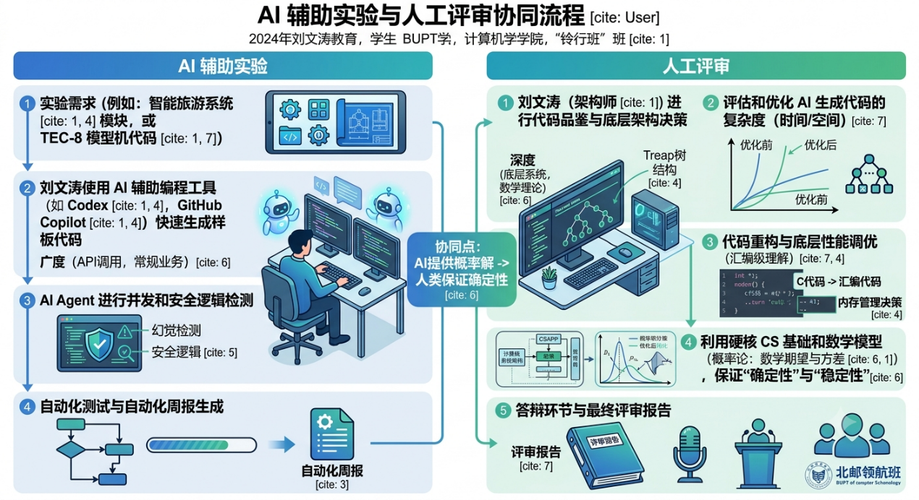
同时，考核标准应从“代码能否运行”升级为“能否判断并改进代码”。教师可以提供一段存在冗余、复杂度过高或内存访问不合理的AI生成代码，要求学生分析时间与空间复杂度，完成模块重构，并结合缓存、内存管理和汇编指令解释优化原因。课程还应增加现场答辩，让学生说明架构取舍、性能瓶颈及测试依据。
在我看来，AI可以替学生完成代码输入，却不能替学生承担工程判断。课程真正需要考查的，是我能否看懂、质疑、验证并优化AI的答案，把“可以运行”提升为“高效、可靠且可维护”。

